2024【地理】中考真题分类卷
【中国的疆域】专题练习

（内蒙古通辽市·中考真题）
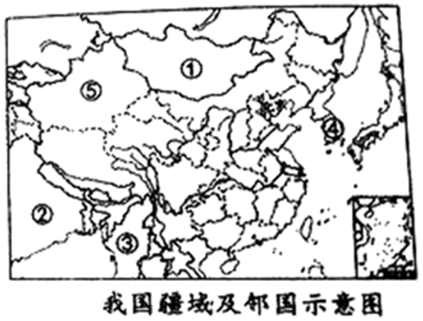
读图，完成下面小题。

1、我国疆域辽阔，有14个陆上邻国和6个隔海相望国。下列邻国名称标注错误的是（ D ）
A．①蒙古 B．②印度 C．③缅甸 D．④朝鲜
2、我国有55个少数民族。下列选项中在⑤省区聚居的少数民族是（ C ）
A．壮族 B．傣族 C．维吾尔族 D．高山族
【解析】
1、我国疆域辽阔，有14个陆上邻国和6个隔海相望国。读图根据位置可知，①是蒙古，②是印度，③是缅甸，④是韩国。所以根据题意选D。
2、读图可知，⑤省区是我国的新疆维吾尔自治区，该地区聚居的少数民族是维吾尔族。故选C。
（内蒙古通辽市·中考真题）
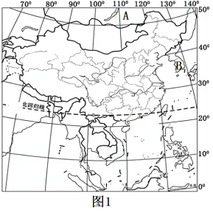
读图，完成下列各题．

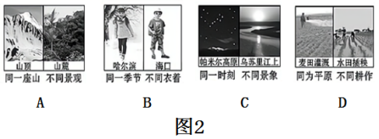

（1）我国东临太平洋（海洋），西部深入亚欧大陆腹地，与许多国家相接壤．图中的邻国A是俄罗斯，隔海相望的国家B是韩国．
（2）我国陆地领土面积约960万平方千米，居世界第三位．
（3）我国幅员辽阔，东西相距5000多千米，跨经度60多度，这就造成了 C （如图2）．
（4）我国与尼泊尔相邻的省级行政区的简称是藏，它位于青藏高原（地形区）之上．
【解析】
（1）由图可知，我国东临太平洋，西靠亚欧大陆，与我国接壤的国家有14个，图中的邻国A是世界上面积最大的俄罗斯；与我国隔海相望的国家有6个，图中B代表的是韩国。
（2）我国陆地领土面积约960万平方千米，仅次于俄罗斯、加拿大，居世界第三。
（3）我国幅员辽阔，东西相距5000多千米，跨经度62度，这就造成时间差异很大，当我国的乌苏里江上朝阳升起的时候，帕米尔高原还处于繁星满天的景象。南北相距5500多千米，跨纬度近50度，这就造成南北气候差异大。
（4）我国与尼泊尔相邻的省级行政区为西藏自治区，简称是藏，它位于青藏高原之上
（湖南永州市·中考真题）
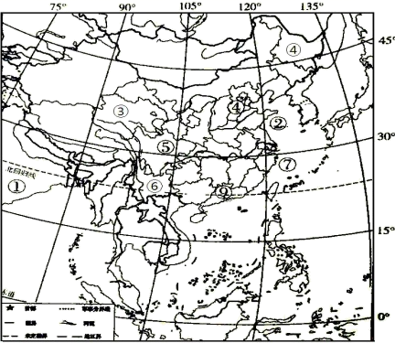
读我国疆域图，回答下列问题。

（1）邻国①是印度；临海②是黄海。
（2）省区④是黑龙江省；省区⑤的行政中心是成都。
（3）北回归线自东向西穿过的省级行政单位的简称是台、粤、桂、云。
（4）傣族主要分布在⑥（省区）（填数字序号），与该省区相邻的国家中，属于内陆国的是老挝。
【解析】
（1）读图可知，我国疆域辽阔，邻国众多，陆上接壤的15个国家中，①是位于我国的西南部邻国印度；②位于我国东部的海域黄海。
（2）读图可知，省区④是荷兰剑圣，是我国纬度最高的省区，省区⑤是四川省，行政中心是成都。
（3)读图可知，北回归线穿过我国南部地区，自东向西穿过的省区是台湾省、广东省、广西壮族自治区u，个云南省。他们的简称依次是云、粤、桂、云（滇）。
（4）我国是一个多民族国家，傣族主要分布在我国西南部的云南省，即⑥，与我国云南省相邻的国家⑧是老挝。

